ARX110表面粗糙度仪

使用说明书

北京时代光南检测技术有公司

目 次

1概述 4
2工作原理 5
3各部分名称详图 5
4技术参数 6
5测量操作 7
5.1测量准备 7
5.2开机、关机 8
5.3选择参数 8
5.4测量 8
5.5示值校准 9
5.6充电 10
6日常维护与保养 10
6.1保养 10
6.2维修 11
7数值定义 12
8用户须知 14
9取样长度选择推荐表 15

1概述
便携式粗糙度仪是我公司推出的新一代袖珍便携式表面粗糙度仪。它具有测量精度高、测量范围宽、操作简便、便于携带、工作稳定等特点，可以广泛应用于各种金属与非金属的加工表面的检测，该仪器是传感器主机一体化的袖珍式仪器，具有手持式特点，更适宜在生产现场使用。
- 外形采用拉铝模具设计，坚固耐用，抗电磁干扰能力显著，符合当今设计新趋势。
- 采用高速DSP处理器进行数据处理和计算，测量和运算速度极大提高。
- 显示液晶采用流行的OLED显示屏，高亮度，无视角，宽温度，适合各种场合使用。
- 采用锂离子充电电池，可长时间工作，无记忆效应，可边充电边工作，充电时间短，电池寿命长。
- 使用通用的USB接口进行充电和通讯。采用专用的充电器或计算机的USB口进行充电，方便快捷。
- 点阵液晶显示，界面提示信息丰富。
- 实时监测锂电电池电量并显示，及时提醒用户进行充电并具有充电进度提示。
- 自动关机功能以及低功耗软硬件设计使仪器工作时间超长，适合各种现场使用。
- 传感器测头具有保护门，有效的保护了传感器测头，保证了测量的精度。

2工作原理
当传感器在驱动机构的驱动下沿被测表面作匀速直线运动时，其内部垂直于工作表面的触针随工作表面的微观不平轮廓产生垂直方向的位移，再通过传感器将位移变化量转换成电量的变化，将该电信号进行放大，滤波，经A/D转换为数字信号，再经DSP处理，计算出Ra、Rz、Rq、Rt值并显示。

3各部分名称详图

4技术参数
- 测量参数（µm ）：Ra、Rz、Rq、Rt
- 行程长度（mm）：6
- 取样长度（mm）：0.25 ，0.80 ，2.50
- 评定长度（mm）：1.25 ，4.0
- 测量范围（µm ）：
Ra、Rq： 0.05 ~ 15.0
Rz、Rt： 0.1 ~ 50
- 示值误差：±10%
- 示值变动性： ＜6%
- 传感器触针针尖圆弧半径及角度：
针尖圆弧半径：10 µm±1 µm
角 度：
- 传感器触针静测力及其变化率：
触针静测力： ≤ 0.016N
测力变化率： ≤ 800N/m
- 传感器导头压力： ≤ 0.5N
- 电池：3.7V锂离子电池
- 外形尺寸：106 mm×70 mm×24 mm
- 重量：200g
- 工作环境条件:
温 度： -20℃～40℃
相对湿度： < 90%
周围无振动、无腐蚀性介质

5测量操作

测量准备
取出仪器，此时传感器测头保护门应是关闭的（见下图）
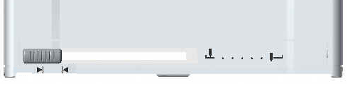

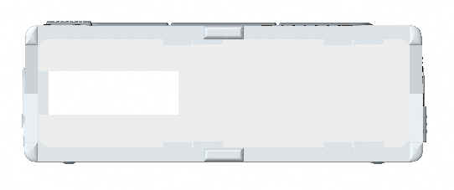

向右推动测头保护门开关，打开传感器测头保护门，露出传感器测头准备测量（见下图）。

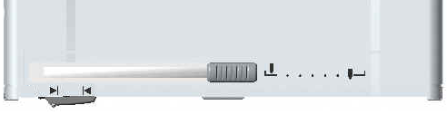

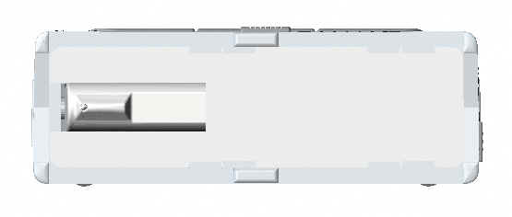

开机、关机
开机长按  键2秒开机，在“嘀”的一声后，进入测量状态。测量参数、取样长度将保持上次关机前的状态。
关机开机状态下，长按键2秒关机，仪器进入低功耗状态。
10分钟内无按键操作仪器将自动关机。

选择参数
用户应在启动传感器前选择好所关心的测量参数Ra、Rz、Rq、Rt以及合适的取样长度和公英制。
轻触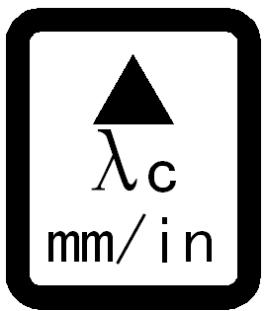 键选择取样长度0.25mm、0.8mm、2.5mm各档
长按 键2秒将进行公制/英制转换
轻触 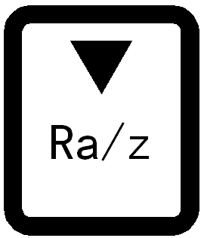 键依次选择测量参数Ra 、Rz、Rq、Rt

测量
选择好测量参数及取样长度后，将仪器的测量区域指示标记对准被测区域，放稳后轻按仪器顶部的启动键，蜂鸣器响，传感器移动，开始测量，液晶显示“Waiting”，此时按动启动键无效;
在“Waiting”消失，并且“嘀”一声后，标志测量结束，屏幕显示测量值。
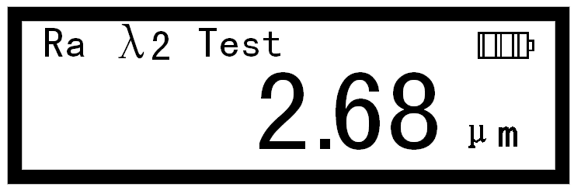
注：
（1）在传感器移动过程中，尽量使仪器放置平稳，以免影响该仪器测量精度；
（2）在传感器归位前，仪器不会再响应测量操作
（3）当仪器死机时，轻触复位键，即可重新开机。

示值校准
使用前，应当用随机所带的标准样块对仪器进行示值校准。下面以标准样块标称值为1.60为例：
将标准样块放置在样块支架的定位窗口中，在关机状态下，按住“启动键”的同时按 开机，显示如下后再松开启动键，机器进入校准状态。
按动上下键将显示值调整为样本标称值1.60，如下图。
将仪器置于该样块刻线区上，传感器滑行方向垂直于刻线的纹理方向，按下启动键，开始一次校准测量。
重复多次校准可明显提高精度。
测量结束后校准参数将自动存储，此时关机重新正常启动仪器进行工作。
如果用户具有与测量值接近的多刻线样块，根据自身常用的测量范围选择样板进行校准，可显著提高测量精度。

充电
将充电器插入充电孔中，充电3小时即可。充电时  符号闪烁，显示充电动画。充满后动画结束。即使在关机状态下也可启动充电界面显示。

6日常维护与保养

保养
- 避免碰撞、剧烈震动、重尘、潮湿、油污、强磁场等情况；
- 每次测量完毕，要及时关掉电源，以保持电池能量，并应及时对电池进行充电；
- 传感器是仪器的精密部件，切记精心维护。每次使用完毕，要将仪器的保护盖轻轻盖好。避免对传感器造成剧烈的振动；
- 随机标准样板应精心保护，以免划伤后造成校准仪器失准。

维修
本仪器如出现故障，由生产厂家负责维修。用户请勿自行拆卸、修理。送回生产厂家进行检修的仪器，应随同附上保修卡随机配备的校准样板，并说明故障现象。

7数值定义
本仪器的参数计算符合GB/T 3505《产品几何技术规范 表面结构 轮廓法 表面结构的术语、定义及参数》。
- 表面粗糙度：是指加工表面上具有较小间距和峰谷所组成的微观几何形状特征。
- 取样长度：用于判别具有表面粗糙度特征的一段基准线长度。
- 评定长度：评定轮廓所必须的一段长度，它可以包括一个或几个取样长度。
- 轮廓算术平均偏差Ra ：在取样长度内轮廓偏距的算术平均值。
$$\text{Ra}=\frac{1}{n}\sum_{i=1}^{n}{\left|y_{i}\right|}$$
- 轮廓均方根偏差Rq：在一个取样长度内纵坐标值的均方根值
$$\text{Rq}={\left(\frac{1}{n}\sum_{i=1}^{n}{y_{i^{2}}}\right)}^{\frac{1}{2}}$$
- 轮廓最大高度Rz（ISO）：在一个取样长度内，最大轮廓峰高Rp和最大轮廓谷深Rv之和的高度。
- 轮廓峰谷总高度Rt：在评定长度内最大轮廓峰高和最大轮廓谷深之和。
- 轮廓最大峰高Rp： 在取样长度内从轮廓峰顶线至中线的距离。
- 轮廓最大谷深Rv：在取样长度内从轮廓谷底线至中线的距离。
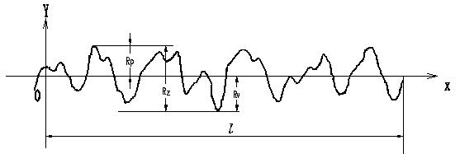
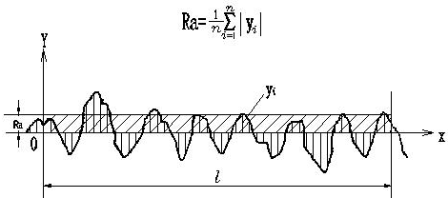

8用户须知
- 用户购买本公司产品后,请认真填写<保修登记卡>并请加盖用户单位公章后和购机发票复印件寄回本公司,也可在购机时委托售机单位带寄.手续不全时,只能维修不能保修.
- 本公司产品从用户购置之日起,一年内出现质量故障(非保修件除外),请凭保修卡或购机发票复印件与本公司联系,可免费维修产品.保修期内,不能出示保修卡或购机发票复印件,本公司按出厂日期计算保修期,期限为一年。
- 超过保修期的产品出现故障, 按本公司规定核收维修费。
- 凡因用户自行拆卸本公司产品或因运输、保管不当或未按照“产品使用说明书”正确操作造成产品损坏，以及私自涂改保修卡，无购货凭证，本公司均不能予以保修。
- 非保修件清单
- 机壳 传感器 电池 充电器 标准校准样块

9取样长度选择推荐表
Ra (µm) | Rz (µm) | 取样长度λc(mm)
＞5～10 | ＞20～40 | 2.5
＞2.5～5 | ＞10～20 | 2.5
＞1.25～2.5 | ＞6.3～10 | 0.8
＞0.63～1.25 | ＞3.2～6.3 | 0.8
＞0.32～0.63 | ＞1.6～3.2 | 0.8
＞0.25～0.32 | ＞1.25～1.6 | 0.25
＞0.20～0.25 | ＞1.0～1.25 | 0.25
＞0.16～0.20 | ＞0.8～1.0 | 0.25
＞0.125～0.16 | ＞0.63～0.8 | 0.25
＞0.1～0.125 | ＞0.5～0.63 | 0.25
＞0.08～0.1 | ＞0.4～0.5 | 0.25
＞0.063～0.08 | ＞0.32～0.4 | 0.25
＞0.05～0.063 | ＞0.25～0.32 | 0.25
＞0.04～0.05 | ＞0.2～0.25 | 0.25
＞0.032～0.04 | ＞0.16～0.2 | 0.25
＞0.025～0.032 | ＞0.125～0.16 | 0.25
＞0.02～0.025 | ＞0.1～0.125 | 0.25

仪器配置清单

序号 | 名称 | 数量 | 备注
1 | 粗糙度仪主机 | 1台
2 | 校准试块 | 1块
3 | 试块支架 | 1个
4 | 充电器 | 1个
5 | USB充电线 | 1条
6 | 使用说明书 | 1本
7 | 合格证 | 1张
8 | 保修卡 | 1张
9 | 仪器箱 | 1个

10

11

杰出的高技术产品
令人放心的质量
让你满意的服务

地址：北京市海淀区上地信息产业基地
邮编：100085
电话：010-62969867
传真：010-82782201
网址：www.beijingshidai.com.cn

